高一数学周二测试题(2014.12.2)
空间几何体
一、选择题
1．正四棱锥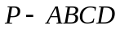的侧棱长和底面边长都等于，有两个正四面体的棱长也都等于.当这两个正四面体各有一个面与正四棱锥的侧面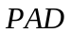，侧面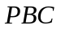完全重合时，得到一个新的多面体，该多面体是（ ）
A．五面体 B． 七面体 C．九面体 D．十一面体
2．正四面体的四个顶点都在一个球面上，且正四面体的高为4，则球的表面积为（ ）
A． 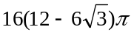 B．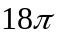 C．36 D．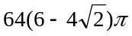
3.已知棱长都相等的正三棱锥内接于一个球，某人画出四个过球心的平面截球与正三棱锥所得的图形如下，则（ ）
A.以下四个图形都是正确的 B.只有②④是正确的 C.只有④是正确的 D.只有①②③是正确的

.

A
B
C
D
① ② ③ ④
4．在棱长均为2的正四面体中，若以三角形为视角正面的三视图中，其左视图的面积是（ ）

A．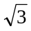 B．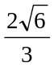 C．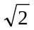 D．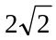
俯视图
主 视 图
左视图
5．如图,一几何体的三视图如下：则这个几何体是（ ）
A.圆柱 B.空心圆柱 C.圆 D.圆锥
6．已知一半径为，高为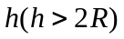的无盖圆柱形容器，
装满水后倾斜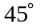，剩余的水恰好装满一半径也为的球
形容器，若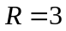，则圆柱形容器的高为（ ）

A．4 B．7 C．10 D．12
7．若圆柱、圆锥的底面直径和高都等于球的直径，则圆柱、圆锥、球的体积的比为（ ）
A. 1:2:3 B.2：3：4 C.3:2:4 D.3:1:2
8.已知正方体、球、底面直径与母线相等的圆柱，它们的表面积相等，则它们的体积的大小关系是（ ）
6
5
6
5
A．V_{正方体}V_{圆柱}V_{球} B．V_{正方体}V_{圆柱}V_{球}
C．V_{正方体}V_{圆柱}V_{球} D．V_{圆柱}V_{正方体}V_{球}
9、有一个几何体的三视图及其尺寸如下（单位），
则该几何体的表面积及体积为（ ）
A.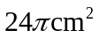，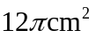 B. 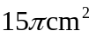，
C. ，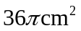 D.以上都不正确
10.在长方体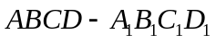中，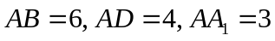，分别过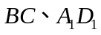的两个平行截面将长方体分成三部分，其体积分别记为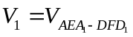，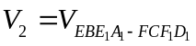，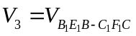。若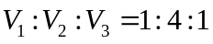，则截面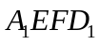的面积为（ ）
A.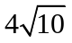 B. 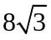 C. 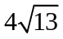 D. 16
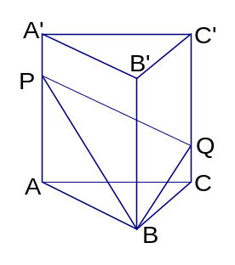
11.两个完全相同的长方体的长、宽、高分别为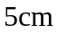，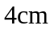，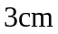，把它们重叠在一起组成一个新长方体，在这些新长方体中，最长的对角线的长度是（ ）
A．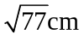 B．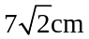 C．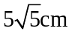 D．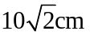
12.如图:直三棱柱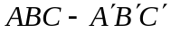的体积为，点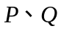分别在侧棱
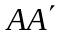和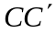上，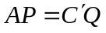，则四棱锥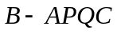的体积为（ ）
A．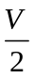 B．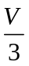 C．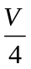 D．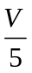
B₁
A₁
C₁
B
F
A
V₂
V₁
C
E
二、填空题
13.在三棱锥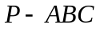中，已知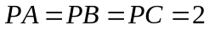，
， 一绳子从点绕
三棱锥侧面一圈回到点的距离中，绳子最短距离是 ．
14. 如图,在三棱柱中,若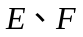分别是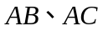的中点，平面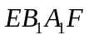
将三棱柱分成体积为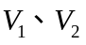的两部分,那么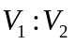为__ ___.
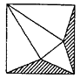
15.等体积的球和正方体,它们的表面积的大小关系是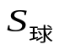_____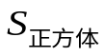
(填”大于、小于或等于”).
16．如图，将边长为的正方形剪去阴影部分后，围成一个正三棱锥，
则正三棱锥的体积是 ．
17. 将函数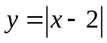与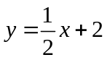的图像所围成的封闭图形绕轴旋转一周，则所得旋转体的表面积为 .
18. 在棱长为的正方体中，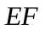是棱AB上的一条长为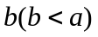的可滑动线段，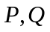分别是棱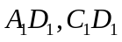上的动点，则四面体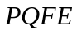的体积的最大值 .
19.已知圆锥的母线长为10，底面半径为5,若该圆锥内有一球，球与圆锥的底面及圆锥的所有母线都相切，则球的体积为 .
20. 四面体S-ABC的三组对棱分别相等，且依次为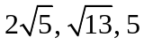.则该四面体的体积为 .

空间几何体测试题 班级 姓名
一、选择题：（每小题5分，共60分）
1 | 2 | 3 | 4 | 5 | 6 | 7 | 8 | 9 | 10 | 11 | 12
二、填空题：（每小题5分，共40分）
（13） ； （14） ； （15） ；（16） ；

（17） ； （18） ； （19） ；（20） .
参考答案
一、ACDCB BDBAC CB
二、(13)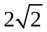; (14)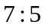; (15)小于; (16)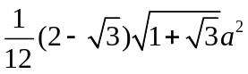;
(17) 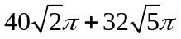; (18) 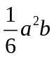; (19) 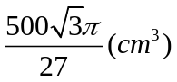; (20)8.

